Кредитная карта: долговая яма или быстрое решение финансовых проблем?!
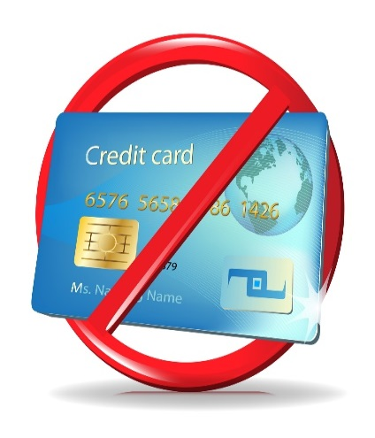
Люди стали чаще пользоваться кредитными картами. Оформляя кредитную карту, вряд ли человек хочет стать злостным неплательщикам и тем более загнать себя в долговую яму. Оживление интереса к этому банковскому продукту неудивительно, реклама и сотрудники банков убеждают нас, что кредитка — всего лишь подстраховка на непредвиденный случай. Убеждают, что это хороший способ «занять» денег до зарплаты или совершить желаемую покупку. Вам не нужно платить проценты, достаточно вернуть средства в оговоренный срок. Кто-то даже умудряется зарабатывать на кредитке, успевая внести деньги в беспроцентный период и получая кешбэк рублями за покупки.
- Зачастую заемщики не понимают, сколько придется реально вернуть денег за пользование кредиткой. Человек должен погасить потраченную сумму, проценты, комиссию за выдачу (если средства снимались с карты), комиссию за обслуживание карты, заплатить за СМС-информирование, страхование и прочее.

- Многие не понимают, как правильно пользоваться льготным периодом. Заемщик считает, что с даты каждой покупки может беспроцентно пользоваться средствами банка, а тот тем временем насчитывает проценты и различные комиссии. Все эти условия прописаны в кредитном договоре. Не изучив кредитный договор, нельзя просчитать, какую сумму нужно будет заплатить за пользование кредитными деньгами.

- Ошибочно считать, что банк обманул клиента, если тот подписал договор не глядя. Сотрудник банка не может заставить заемщика читать документы. Если вам неудобно делать это в отделении банка, можно взять соглашение домой для более подробного изучения или консультации с юристом. При подписании кредитного договора заемщик берет на себя ответственность вернуть банку деньги с причитающимися процентами. По закону односторонний отказ от исполнения обязательства и одностороннее изменение его условий не допускаются, за исключением случаев, предусмотренных Гражданским кодексом, другими законами или иными правовыми актами.

- Оспорить сумму долга в суде, тоже не получится, так как в кредитном договоре есть подпись заемщика с фразой: «Мне разъяснены и понятны условия кредитного договора».
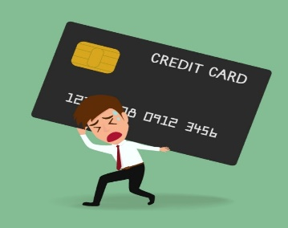
Чтобы кредитная карта не стала бременем
Как пользоваться кредитной картой, чтобы она не стала для семьи финансовым капканом?! Кредитная карта — это вовсе не про финансовую безопасность. Кредитная карта — это всегда плохая идея для резервного фонда. Ситуация усугубляется, если вы используете ее таким образом, но при этом у вас нерегулярный доход и финансовое благосостояние зависит только от одного из членов семьи. Например, супруга находится в отпуске по уходу за ребенком. При таком раскладе риск возникновения непредвиденных обстоятельств и невозврата долга банку в беспроцентный срок усиливается многократно.
- Читаем мелкий шрифт
— Не перекладывайте ответственность на других. Нужно прочитать каждую страницу кредитного договора, включая мелкий шрифт, чтобы потом не жаловаться, что вы чего-то не знали или сотрудник банка вам о чем-то, не рассказал.
- Минимальные платежи — большие траты
— Если вы не успели внести на кредитную карту деньги в беспроцентный период, то лимит по карте превращается в потребительский кредит. Если вы не укладываетесь в льготный период, тогда придется заплатить проценты — у разных кредиток они составляют от 25 до 30 % годовых. Минимальных платежей достаточно, чтобы погасить задолженность, но это самый долгий и затратный для семейного бюджета способ. Большая часть суммы идет на погашение процентов и лишь 3-10% — на сокращение основного долга.
- Быстрее избавляемся от долгов
— Можно закрыть долг по кредитной карте разовым платежом. Для этого нужно взять выписку в банке и внести нужную сумму, включая проценты. Если такой возможности нет, погашайте произвольными суммами свыше минимального платежа. Появились свободные деньги — сразу отправляйте на погашение. Чем больше вы вносите, тем меньше следующий минимальный платеж, проценты по кредиту и общая переплата. Рассмотрите возможность рефинансирования кредита в этом же или другом банке под меньший процент.
- Меняем мышление
— Кредитная карта — это как пустышка для ребенка: можно обойтись без нее, но кажется, что с ней спокойнее. Если вы способны оплачивать кредиты в срок (в том числе взносы по кредитной карте), значит, вы можете формировать личные накопления и кредитная карта вам не нужна.

За получением подробной консультации и правовой помощи потребители могут обращаться в Центр по информированию и консультированию потребителей ФБУЗ «ЦГи Э вНовгородской области» по телефону 77-20-38, 73-06-77; Е-mail: zpp.center@yandex.ru— на «горячую линию» Единого консультационного центра Роспотребнадзора, который функционирует в круглосуточном режиме, телефон 8 800 555 49 43 (звонок бесплатный).

